Sprawdź swoją wiedzę z historii regionalnej I poł. XX w i oddaj nauczycielowi historii/wos-u wypełniony test do 31 stycznia 2024.

BYDGOSZCZ – DWA WYZWOLENIA

1.Jak się nazywał dowódca pierwszego polskiego oddziału, który 20 stycznia 1920 roku wkroczył do Bydgoszczy?
- gen. Józef Dowbor-Muśnicki
- płk Witold Butler
- gen. Józef Haller

2.Jakimi słowy Jan Biziel powitał polskich żołnierzy na Starym Rynku?
- Wyście kość z kości, krew z krwi naszej
- Polska Bydgoszcz wita polską armię
- Czekaliśmy na was długo, wreszcie jesteście

3 Kto był prezesem Polskiej Rady Ludowej w Bydgoszcz, wybranym 16 listopada 1918?
- Jan Maciaszek
- Klemens Wierzbicki
- Jan Biziel

4. Jaka była niemiecka nazwa Brdy?
- Brehe
- Brede
- Brahe

5. Jak się nazywał Stary Rynek przed 20 stycznia 1920?
- Friedrichsplatz
- Wilhelmsplatz
- Kaisersplatz

6. Co się dziś znajduje na dawnym placu Bismarcka?
- kościół Najświętszego Serca Pana Jezusa
- Filharmonia Pomorska
- dworzec Bydgoszcz Główna

7. Ile lat Bydgoszcz znajdowała się pod niemieckim panowaniem jako część Królestwa Prus, a potem Cesarstwa Niemiec?
- 123
- 146
- 148

8. Ilu Niemców wyjechało bezpośrednio z Bydgoszczy bezpośrednio po ogłoszeniu, że miasto wróci do Polski
- 40 tysięcy
- 4 tysiące
- 80 tysięcy

9.Jak się nazywał ostatni niemiecki burmistrz Bydgoszczy?
- Johann Jahnes
- Hugo Wolff
- Bruno Wolff

10. Co się stało z pomnikiem Fryderyka Wielkiego stojącym na Friedrichsplatz ?
- w 1919 sami Niemcy go zdemontowali i przewieźli do Piły
- w 1920 roku Polacy zdjęli go z postumentu
- w 1920 Niemcy wywieźli go do Berlina

11. Od kiedy Bydgoszcz była pod okupacją hitlerowską?
- od 2 września 1939 roku
- od 6 września 1939 roku
- od 5 września 1939 roku
- od 4 września 1939 roku
12. Jaki most opanowała 1. Brygada Pancerna 24 stycznia 1945 roku?
- most im. Kazimierza Wielkiego
- most im. Królowej Jadwigi
- most im. Sulimy Kamińskiego
- żadna odpowiedź nie jest poprawna
13 Jaki prezydent Bydgoszczy został zamordowany przez hitlerowców najprawdobodobniej w Dolinie Śmierci?
a) Leon Barciszewski
b) Jan Biziel
c) Kondrad Pałubicki
14 Rozpoznaj kościół, który został zburzony przez Niemców w pierwszych dniach okupacji. (postaw znak X)
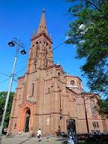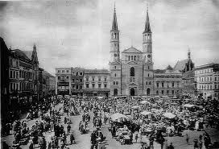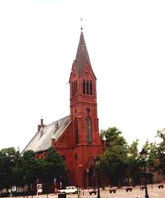

15 Gdzie potwierdzono ostatecznie przynależność Bydgoszczy do Polski?
a) w Bydgoszczy
b) w Gniezno
c) w Wersalu
d) na Wawelu
16 Na podstawie zamieszczonej fotografii odpowiedz na pytania podane poniższej:
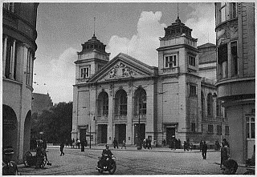
16.1 Jaki budynek został przedstawiony na fotografii?
..........................................................................................................................................
16.2. W którym roku budowla przedstawiona na ilustracji została zburzona?
a) 1925
b) 1932
b) 1944
d) 1945
17. Kiedy przeprowadzono pierwszą egzekucję mieszkańców Bydgoszczy w Dolinie Śmierci w Fordonie?
a) 26 listopad 1939r.
b) 10 październik 1939r.
c) 26 październik 1940r.
d) 10 listopad 1940r.

18. Gdzie znajduje się cmentarz, na którym po wojnie uroczyście pochowano zwłoki ofiar zamordowanych podczas egzekucji w fordońskiej Dolinie Śmierci?
a) w Dolinie Śmierci
b) na Wzgórzu Wolności
c) na Błoniu
d) w Fordonie

19. „W wyniku Traktatu Wersalskiego zostały przez Niemcy utracone poważne tereny prowincji poznańskiej oraz Pomorza Zachodniego. Powstała odrodzona polska. Przekazanie władzy nastąpiło w styczniu 1920r. Toruń stał się stolicą województwa pomorskiego i zyskał na znaczeniu w porównaniu z sąsiednią Bydgoszczą”. Fragment książki Włodzimierza Sobeckiego „Historia Sąsiedztwa Bydgoszcz-Toruń”
W jakim województwie znalazła się wtedy Bydgoszcz?
a) Pomorskim
b) Kujawsko-Pomorskim
c) Poznańskim

20. Kiedy miało miejsce wydarzenie określone krwawą niedzielą w Bydgoszczy?
a) 3-4 października 1939r.
b) 21-24 stycznia 1939r.
c) 3-4 września 1939r.

21. Opisz w skrócie co wydarzyło się podczas krwawej niedzieli w Bydgoszczy.
……………………………………………………………………………………………………………………………………………………………….
……………………………………………………………………………………………………………………………………………………………….
……………………………………………………………………………………………………………………………………………………………….
22. Kto odszyfrował niemiecką maszynę "Enigmę" ?
- Marian Rejewski
- Andrzej Szwalbe
- Kondrat Pałubicki

23. Rozpoznaj postacie:

  

